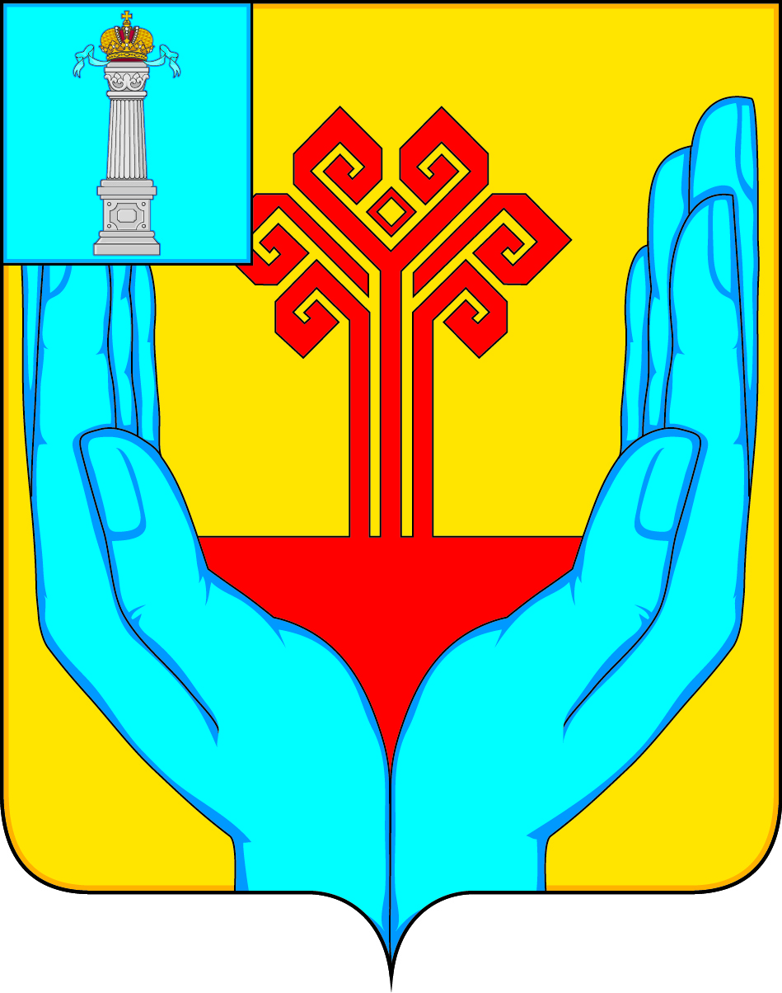

РОССИЙСКАЯ ФЕДЕРАЦИЯ
СОВЕТ ДЕПУТАТОВ МУНИЦИПАЛЬНОГО ОБРАЗОВАНИЯ
«КАРГИНСКОЕ СЕЛЬСКОЕ ПОСЕЛЕНИЕ»
ВЕШКАЙМСКОГО РАЙОНА УЛЬЯНОВСКОЙ ОБЛАСТИ

РЕШЕНИЕ

от 03 ноября 2022 года № 70/170

с. Каргино

О внесении изменений в решение Совета депутатов муниципального образования «Каргинское сельское поселение» Вешкаймского района Ульяновской области от 01 ноября 2019 года № 16/53

«О земельном налоге»

В соответствии с главой 31 «Земельный налог» Налогового кодекса Российской Федерации (с изменениями и дополнениями), Федеральным Законом от 06.10.2003 № 131-ФЗ «Об общих принципах организации местного самоуправления в Российской Федерации», Уставом муниципального образования «Каргинское сельское поселение» Вешкаймского района Ульяновской области, Совет депутатов муниципального образования «Каргинское сельское поселение» Вешкаймского района Ульяновской области решил:
1. Внести в Решение Совета депутатов муниципального образования «Каргинское сельское поселение» Вешкаймского района Ульяновской области от 01 ноября 2019 года № 16/53 «О земельном налоге» изменения следующего содержания:
1) пункт 1 дополнить новым подпунктом 1.6 следующего содержания:
«1.6) гражданам, принимающим участие в проведении специальной военной операции (далее – участники специальной военной операции), а также членам их семей;»;
2) дополнить пункт 2 подпунктами 7-9 следующего содержания:
«7. Для целей настоящего решения:
а) участниками специальной военной операции признаются лица, относящиеся хотя бы к одной из следующих категорий:
граждане, призванные на военную службу по мобилизации
в Вооружённые Силы Российской Федерации;
граждане, проходящие военную службу в Вооружённых Силах Российской Федерации по контракту или военную службу (службу) в войсках национальной гвардии Российской Федерации;
граждане, заключившие контракт о добровольном содействии
в выполнении задач, возложенных на Вооружённые Силы Российской Федерации;
б) членами семей участников специальной военной операции признаются:
супруга (супруг) участника специальной военной операции, состоящая (состоящий) с ним в браке, заключённом в органах записи актов гражданского состояния;
дети участника специальной военной операции, не достигшие возраста
18 лет или старше этого возраста, если они стали инвалидами до достижения ими возраста 18 лет, а также дети участника специальной военной операции, обучающиеся в образовательных организациях по очной форме обучения, –
до окончания обучения, но не дольше чем до достижения ими возраста 23 лет.
8. При определении подлежащей уплате налогоплательщиком суммы налога налоговая льгота предоставляется гражданину, указанному в абзаце первом настоящего пункта, или членам его семьи в отношении одного земельного участка, предназначенного для ведения личного подсобного хозяйства, огородничества, садоводства, строительства гаража для собственных нужд или индивидуального жилищного строительства, вне зависимости от количества оснований для применения налоговых льгот.
В случае, если земельный участок, указанный в абзаце пятом настоящего пункта, принадлежит гражданину, указанному в абзаце первом настоящего пункта, и членам его семьи на праве общей долевой собственности, налоговая льгота предоставляется в отношении земельного участка в целом.
9. Налоговая льгота участникам специальной военной операции, а также членам их семей предоставляется сроком на два года начиная с 1 января 2021 года.
Данная категория лиц, имеющих право на налоговые льготы, установленные законодательством о налогах и сборах, представляют в налоговый орган по своему выбору заявление о предоставлении налоговой льготы, а также документы, подтверждающие статус, определенный абзацем 4 и 5 пункта 7 настоящего решения.
Члены семей участников специальной военной операции также вправе представить документы, подтверждающие право налогоплательщика на налоговую льготу:
а) документы, подтверждающие состав семьи гражданина:
о заключении брака, о рождении, об усыновлении (удочерении), об установлении отцовства, о перемене имени;
вступившие в законную силу решениях судов о признании лица членом семьи гражданина, о вселении;
б) договор о приемной семье или иной документ, подтверждающй осуществление приемным родителем (приемными родителями) опеки и (или) попечительства над детьми, не достигшими возраста 18 лет, если гражданин и (или) его супруга (супруг) являются (является) приемными родителями (приемным родителем) указанных детей;
в) справка общеобразовательной организации, профессиональной образовательной организации или образовательной организации высшего образования, имеющей лицензию на осуществление соответствующей образовательной деятельности и свидетельство о государственной аккредитации, об обучении ребенка (детей) в очной форме по реализуемой такой образовательной организацией образовательной программе среднего общего, среднего профессионального или высшего образования (при достижении ребенком (детьми) возраста 18 лет).
В случае, если налогоплательщик, имеющий право на налоговую льготу, не представил в налоговый орган заявление о предоставлении налоговой льготы или не сообщил об отказе от применения налоговой льготы, налоговая льгота предоставляется на основании сведений, полученных налоговым органом в соответствии с Налоговым кодексом Российской Федерации и другими федеральными законами, начиная с налогового периода, в котором у налогоплательщика возникло право на налоговую льготу в отношении одного земельного участка с максимальной исчисленной суммой налога.»;
3. Настоящее решение вступает в силу на следующий день после дня его официального опубликования.

Глава муниципального образования
«Каргинское сельское поселение» В.Н.Головин

